ООД по квиллингу на тему: «Закладка»

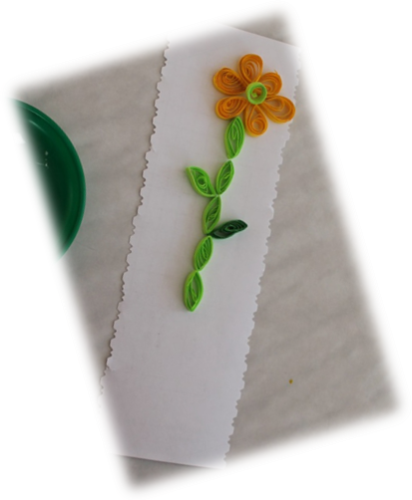Цель: обучать различным приемам работы с бумагой в технике квиллинг.
Задачи: Развивать у детей способность работать руками, приучать к точным движениям пальцев, совершенствовать мелкую моторику рук, развивать аккуратность в работе, коммуникативные навыки, художественный вкус, творческие способности и фантазии. Воспитывать интерес к искусству квиллинга.
Оборудование: линейки, разноцветные полоски шириной 3 мм, клей ПВА, клей-карандаш, заготовки закладок, палочки для кручения, коврики для клея, образец закладки, картинки с цветами.

Содержание:
1. Организационный момент. Ребята, сегодня я наше занятие хотела бы начать со стихотворения, послушайте.
Стихотворение:
Закладка
Я – красивая закладка.
Я нужна вам для порядка.
Зря страницы не листай.
Где закладка, там читай!
Ребята, про что было стихотворение? (Ответ детей: про закладку). Правильно, молодцы, а кто скажет, для чего нам нужна закладка? (Ответ детей: для того, чтобы закладывать в книгах на том месте, где остановились при чтении в книге, или тетради и т. д.) Я вам хочу показать какие бывают закладки. (Демонстрация закладок) Сегодня ребята, мы с вами будем делать закладку в технике квиллинг. А перед тем как приступить к работе, мы должны размять наши пальчики.
Пальчиковая гимнастика «Цветок»
Ребята, у каждого из вас руки превратились в цветок. Лепестки закрыты и плотно сомкнуты.
Утром рано он закрыт (кисти рук находятся в исходном положении,
Но к полудню ближе (ладони отходят друг от друга, подушечки больших пальцев прижаты к концам указательных, кисти рук напоминают полураскрытый бутон) .
Раскрывает лепестки, красоту их вижу (кисти рук у запястья соединены, а пальцы плавно расходятся в разные стороны, напоминая раскрывшийся цветок) .
К вечеру цветок опять закрывает венчик (пальцы сомкнуть – нераскрывшийся цветок),
И теперь он будет спать (кисти рук в исходном положении) .
До утра, как птенчик (кисти рук положить под щеку – имитация сна) .
Молодцы, а теперь проходим и садимся за рабочие места. Посмотрите и скажите, из каких частей состоит закладка? (из лепестков – форма капелька и середенки – тугая катушка.) Молодцы, а теперь приступаем к работе.
2. Основная часть. Изготовление закладки
Берем 6 полос одного цвета, из них крутим круги диаметром 16 мм, плющим один конец, превращая круг в каплю. Для серединки цветка берем одну полоску другого цвета и очень туго ее закручиваем. Когда ребята сделают все части цветка, следует отдохнуть и сделать физкультминутку.
Физкультминутка
Выполняем подражательные движения в соответствии с текстом.
Головами покиваем,
Носиками помотаем,
А зубами постучим,
И немножко помолчим. (Прижимаем указательный палец к губам)
Плечиками мы покрутим,
И про ручки не забудем.
Пальчиками потрясём,
И немножко отдохнём. (Наклонившись вниз, качаем расслабленными руками.) Мы ногами поболтаем,
И чуть-чуть по-приседаем,
Ножку ножкой подобьём
И сначала всё начнём. (Подпрыгиваем на месте в ритме текста.)
Молодцы, а теперь собираем наш цветок, приклеиваем его на закладку.
Оформление работы.
Воспитатель: какие вы молодцы, какие у вас у всех получились замечательные цветы. А сейчас я хочу загадать вам загадки про цветы, слушаем внимательно:
Загадки:
На кустах в саду растёт,
Запах сладкий, словно мёд.
Но нередко льются слёзы
Тех, кто рвёт их. Это.
Ответ (Розы)
Я шариком пушистым
Белею в поле чистом,
А дунул ветерок —
Остался стебелёк.
Ответ (Одуванчик)
Пробивается росток,
Удивительный цветок.
Из-под снега вырастает,
Солнце глянет — расцветает.
Ответ (Подснежник)
Желтые, пушистые
Шарики душистые.
Их укроет от мороза
В своих веточках.
Ответ (Мимоза)
Длинный тонкий стебелек,
Сверху - алый огонек.
Не растенье, а маяк -
Это ярко-красный.
Ответ (Мак)
Снимем мы среди болота
Замечательное фото.
Очень яркая картинка -
Распустилась здесь.
Ответ (Кувшинка)
3. Ребята, вы сегодня все были большие молодцы, все старались! А скажите мне, пожалуйста, вам понравилось делать цветы? А что для вас было самым трудным? А давайте посмотрим, чья работа получилась самая аккуратная. Экспресс-выставка.

